HOPITAL UNIVERSITAIRE EMSI CASABLANCA
Redigee par :
OTMANE LAMCHANNEK
HAMZA AIT ABDENBI

Projet de Fin d'Année : Gestion d’un Hôpital

1. Introduction
Dans un monde où la technologie joue un rôle de plus en plus central, l'automatisation des services devient une nécessité, en particulier dans le domaine de la santé. La gestion d'un hôpital implique une organisation rigoureuse des dossiers médicaux, des rendez-vous, de la facturation, et de la communication entre patients et médecins. L’objectif de ce projet est de simuler une gestion numérique simplifiée d’un hôpital à travers un programme écrit en langage C. Ce langage, bien que bas-niveau, permet une grande maîtrise de la mémoire et de la structure des données, ce qui est idéal pour développer un système efficace et fiable. Nous mettrons donc en œuvre les structures, les fonctions, les pointeurs et les tableaux pour concevoir un mini-système hospitalier capable d’effectuer plusieurs tâches : enregistrer un patient, attribuer un médecin, planifier une consultation, générer une facture, et classifier les patients selon des critères variés. Ce projet représente un excellent exercice de programmation structurée, tout en s'inspirant de problématiques réelles du monde médical.

2. Code source du programme
#include <stdio.h>
#include <stdlib.h>
#include <string.h>

//declaration des variable d'une maniere globale
int chpp,pas,ch1,np=0,cm,i,j;
typedef struct{
int id;
char n_p[100];
char adr[100];
int age;
char sex;
char maladie[100];
char mutuelle[50];
int s_urgence;
int j;
int m;
int a;
}l_p;
l_p livre_patient[100],a;
int s_age[100];
typedef struct {
int id_patient;
char nom[100];
char urgence[50];
int jour;
int mois;
int annee;
} rendezvous;

rendezvous liste_rendezvous[100];
int nbRendezvous = 0;

void pp(){
int chpp;
system("cls");
printf("\t\t\t=======HOPITAL UNIVERSITAIRE EMSI CASABLANCA=========\n");
printf("\n1 ==> STAFF\n2 ==> pation normale\n");
do{
printf("\t\t\tvotre chois est: ");
scanf("%d",&chpp);}while(chpp!=1&&chpp!=2);
switch(chpp){
case 1: system("cls");
printf("'cette option exige un mode passe'\nPASSWORD:");
scanf("%d",&pas);
while(pas!=20252026){
printf("\nWRONG PASSWORD:");
scanf("%d",&pas);
}
staff();

break;
case 2: patient();
break;
}

}
void patient(){
do{
system("cls");
printf("\t\t\t=========== Menu Principal =============\n");
printf("\n1 ==> Pour Ajouter un patient\n");
printf("2 ==> Pour Rechercher ou modifier un dossier d'un patient\n");
printf("3 ==> Pour Lister les dossiers des patients\n");
printf("4 ==> Pour Supprimer un dossier d'un patient\n");
printf("5 ==> Pour La Verification de la mutuelle d'un patient\n");
printf("6 ==> Pour Prendre un rendez-vous\n");
printf("7 ==> Pour Quitter\n");
printf("\n\t\t\t========================================\n");
printf("\n\t\t\t\tVotre choix est : ");
scanf("%d", &ch1);
}while(ch1!=1&&ch1!=2&&ch1!=3&&ch1!=4&&ch1!=5&&ch1!=6&&ch1!=7);
switch (ch1) {
case 1:
ajouter_patient();
break;
case 2:
rechercher_modifier_dossier();
break;
case 3:
lister_dossiers();
break;
case 4:
supprimer_dossier();
break;
case 5:
demander_et_traiter_mutuelle();
break;
case 6:
reserver_consultation();
break;

case 7: pp();
break;
}
}

//fonctions des options des patients
void ajouter_patient(){
system("cls");
printf("Entrez les informations du patient :\n");

printf("ID du patient numero %d: ",np+1);
scanf("%d",&livre_patient[np].id);

printf("Nom Et Prenom: ");
scanf(" %[^\n]s",&livre_patient[np].n_p);

printf("Adresse : ");
scanf(" %[^\n]s",&livre_patient[np].adr);

printf("Age : ");
scanf("%d",&livre_patient[np].age);
s_age[np]=livre_patient[np].age;
do {
printf("Sexe (M/F) : ");
scanf(" %c",&livre_patient[np].sex);
} while (livre_patient[np].sex != 'F' &&livre_patient[np].sex != 'f' &&
livre_patient[np].sex != 'M' &&livre_patient[np].sex != 'm');

do {
printf("De quelle maladie souffre le patient :\n");
printf("1. Dermatologie\n");
printf("2. Pediatrie\n");
printf("3. Cardiologie\n");
printf("4. Hematologie\n");
printf("5. Rhumatologie\n");
printf("6. Neurologie\n");
printf("7. Autres Maladies\n");
printf("0. Retour\n");
scanf("%d", &cm);
switch (cm) {
case 1:
strcpy(livre_patient[np].maladie,"Dermatologie");
break;
case 2:
strcpy(livre_patient[np].maladie, "Pediatrie");
break;
case 3:
strcpy(livre_patient[np].maladie, "Cardiologie");
break;
case 4:
strcpy(livre_patient[np].maladie, "Hematologie");
break;
case 5:
strcpy(livre_patient[np].maladie, "Rhumatologie");
break;
case 6:
strcpy(livre_patient[np].maladie, "Neurologie");
break;
case 7:
strcpy(livre_patient[np].maladie, "Autres Maladies");
break;
case 0:
ajouter_patient();
default:
printf("Maladie non reconnue, veuillez choisir parmi les options disponibles.\n");
break;
}
} while (cm < 1 || cm > 7);
do{
printf("Comment classez-vous ce cas :\n");
printf("1. Urgence\n");
printf("2. Pas une urgence\n");
scanf("%d",&cm);
}while(cm<=0||cm>=3);
switch (cm) {
case 1:
livre_patient[np].s_urgence="Urgence";
break;
case 2:
livre_patient[np].s_urgence="Pas une urgence";
break;
default:
printf("Option non reconnue, veuillez choisir parmi les options disponibles.\n");
}

printf("Jour de creation : ");
scanf("%d", &livre_patient[np].j);
printf("\nMois de creation : ");
scanf("%d", &livre_patient[np].m);
printf("\nAnnee de creation : ");
scanf("%d", &livre_patient[np].a);
np++;
system("cls");
printf("Patient ajoute avec succes.\n");
getch();
patient();
}
void rechercher_modifier_dossier() {
int id_recherche,Tc;
system("cls");
printf("Entrez l'ID du patient a rechercher : ");
scanf("%d", &id_recherche);

for (i=0;i<np;i++) {
if (livre_patient[i].id==id_recherche) {
system("cls");
printf("Dossier trouve.\n");
printf("ID du patient:%d\n",livre_patient[i].id);
printf("Nom Et Prenom : %s\n",livre_patient[i].n_p);
printf("Adresse : %s\n",livre_patient[i].adr);
printf("age : %d\n",livre_patient[i].age);
printf("Sexe : %c\n",livre_patient[i].sex);
printf("Description de la maladie : %s\n",livre_patient[i].maladie);

printf("Voulez-vous modifier le dossier ? (O/N) : ");
char reponse;
scanf(" %c", &reponse);
if (reponse == 'O' || reponse == 'o') {
do {system("cls");
printf("Que voulez-vous modifier :\n");
printf("1. Nom Et Prenom\n");
printf("2. Adresse\n");
printf("3. Age\n");
printf("4. Sexe\n");
printf("5. Description de la maladie\n");
printf("6. Retour\n");
scanf("%d", &Tc);
system("cls");
switch (Tc) {
case 1:
printf("Nom : ");
scanf(" %[^\n]s",&livre_patient[i].n_p);
break;
case 2:
printf("Adresse : ");
scanf(" %[^\n]s",&livre_patient[i].adr);
break;
case 3:
printf("Age : ");
scanf("%d",&livre_patient[i].age);
break;
case 4:
do {
printf("Sexe (M/F) : ");
scanf(" %c",livre_patient[i].sex);
} while (livre_patient[i].sex!= 'F' && livre_patient[i].sex!= 'f' &&
livre_patient[i].sex!= 'M' && livre_patient[i].sex!= 'm');
break;
case 5:
do {
printf("De quelle maladie souffre le patient :\n");
printf("1. Dermatologie\n");
printf("2. Pediatrie\n");
printf("3. Cardiologie\n");
printf("4. Hematologie\n");
printf("5. Rhumatologie\n");
printf("6. Neurologie\n");
scanf("%d", &cm);
switch (cm) {
case 1:
strcpy(livre_patient[i].maladie,"Dermatologie");
break;
case 2:
strcpy(livre_patient[i].maladie, "Pediatrie");
break;
case 3:
strcpy(livre_patient[i].maladie, "Cardiologie");
break;
case 4:
strcpy(livre_patient[i].maladie, "Hematologie");
break;
case 5:
strcpy(livre_patient[i].maladie, "Rhumatologie");
break;
case 6:
strcpy(livre_patient[i].maladie, "Neurologie");
break;
default:
printf("Maladie non reconnue, veuillez choisir parmi les options disponibles.\n");
break;
}
break;
case 6:
patient();
break;
default:
printf("Option invalide.\n");
}while (cm < 1 || cm > 6);}
} while (Tc!= 6);
}else{
patient();}
}
}

printf("Dossier non trouve.\n");
getch();
patient();
}
void lister_dossiers() {
for(i=0;i<np-1;i++){
for(j=i+1;j<np;j++){
if(s_age[i]>s_age[j]){
a=livre_patient[i];
livre_patient[i]=livre_patient[j];
livre_patient[j]=a;
}
}
}
printf("voila les dossiers enregistraie dans notre systeme selon age croissante:\n");
for(i=0;i<np;i++){
printf("patient numero : %d\n",i+1);
printf("ID : %d\n",livre_patient[i].id);
printf("Nom Et Prenom : %s\n",livre_patient[i].n_p);
printf("Adresse : %s\n",livre_patient[i].adr);
printf("age : %d\n",livre_patient[i].age);
printf("Sexe : %c\n",livre_patient[i].sex);
printf("Description de la maladie : %s\n",livre_patient[i].maladie);
printf("Stuation d'urgence:%s\n",livre_patient[i].s_urgence);
printf("=========================\n");

}
getch();
patient();

}
void supprimer_dossier(){

void demander_et_traiter_mutuelle() {
system("cls");
int id_patient;
printf("Entrez l'ID du patient pour la gestion des assurances : ");
scanf("%d", &id_patient);
char mutuelle[50];
int patient_trouve = 0;
for (int i = 0; i < np; i++) {
if (livre_patient[i].id == id_patient) {
printf("Patient trouve : %s\n", livre_patient[i].n_p);
printf("Veuillez entrer votre mutuelle d'assurance :\n(AMO , CNOPS, AXA, Allianz, Sanlam, MATU, Atlanta, RMA, Wafa...) ");
scanf("%s",&livre_patient[i].mutuelle);
strupr(livre_patient[i].mutuelle);
char* mutuelles_valides[] = {
"AMO", "CNOPS", "AXA", "Allianz", "Sanlam", "MATU", "Atlanta", "RMA", "Wafa"
};
int valide = 0;

for (int j = 0; j < 9; j++) {
if (strcmp(livre_patient[i].mutuelle, mutuelles_valides[j]) == 0) {
valide = 1;
break;
}
}

if (valide==1) {
printf("Votre mutuelle %s est acceptee.\n", livre_patient[i].mutuelle);
} else {
printf("Desole, la mutuelle %s n'est pas acceptee.\n",livre_patient[i].mutuelle);
}

patient_trouve = 1;
break;
}
}

if (!patient_trouve) {
printf("Aucun patient trouve avec l'ID %d.\n", id_patient);
}
pp();
getch();
}
int jours_dans_mois(int mois, int annee) {
switch(mois) {
case 1: case 3: case 5: case 7: case 8: case 10: case 12:
return 31;
case 4: case 6: case 9: case 11:
return 30;
case 2:
return (annee % 4 == 0 && (annee % 100 != 0 || annee % 400 == 0)) ? 29 : 28;
default:
return 30;
}
}
void reserver_consultation() {
system("cls");
int id;
int trouve = 0;
printf("Entrez l'ID du patient pour reserver une consulation : ");
scanf("%d", &id);
for (int i = 0; i < np; i++) {
if (livre_patient[i].id == id) {
printf ("patient trouve :\t%s \n",livre_patient[i].n_p);
rendezvous r;
r.id_patient = id;
strcpy(r.nom, livre_patient[i].n_p);
strcpy(r.urgence, (livre_patient[i].s_urgence == 1) ? "Urgence" : "Pas une urgence");

int jour_actuel, mois_actuel, annee_actuelle;
printf("Entrez la date d'aujourd'hui :\n");
printf("Jour : ");
scanf("%d", &jour_actuel);
printf("Mois : ");
scanf("%d", &mois_actuel);
printf("Annee : ");
scanf("%d", &annee_actuelle);

int delai;
if (livre_patient[i].s_urgence == 1)
delai = 1;
else
delai = 4;

int j = jour_actuel + delai;
int m = mois_actuel;
int a = annee_actuelle;

int dim = jours_dans_mois(m, a);
if (j > dim) {
j -= dim;
m++;
if (m > 12) {
m = 1;
a++;
}
}

r.jour = j;
r.mois = m;
r.annee = a;

liste_rendezvous[nbRendezvous++] = r;

printf("\n consultation confirme pour %s\n", r.nom);
printf(" Date : %02d/%02d/%d\n", r.jour, r.mois, r.annee);
break;
}
else {
printf(" Patient avec ID %d non trouve.\n", id);
}
}
pp();
getch();
}
void afficher_rendezvous() {
system("cls");
if (nbRendezvous == 0) {
printf("Aucun rendez-vous n'a encore ete enregistre.\n");
} else {
printf("========= Liste des Rendez-vous =========\n");
for (int i = 0; i < nbRendezvous; i++) {
printf("Rendez-vous %d :\n", i + 1);
printf("Nom du patient : %s\n", liste_rendezvous[i].nom);
printf("ID du patient : %d\n", liste_rendezvous[i].id_patient);
printf("Urgence : %s\n", liste_rendezvous[i].urgence);
printf("Date de consultation : %02d/%02d/%04d\n",
liste_rendezvous[i].jour,
liste_rendezvous[i].mois,
liste_rendezvous[i].annee);
printf("----------------------------------------\n");
}
}

getch();
patient();
}

system("cls");
int id_supprimer,Tc;
printf("Entrez l'ID du patient a supprimer : ");
scanf("%d", &id_supprimer);
for (i=0;i<np;i++) {
if (livre_patient[i].id==id_supprimer) {
printf("Dossier trouve.\n");
printf("etes-vous sur de vouloir supprimer ce dossier ? (O/N) : \n");
char reponse;
scanf(" %c", &reponse);
if (reponse == 'O' || reponse == 'o') {
{for (j = i; j < np - 1; j++) {
livre_patient[j] = livre_patient[j + 1];
}
np--;
printf("Dossier supprime avec succes.\n");}
}
else { printf("dossier non trouver\n");}
}}
getch();
patient();}
void demander_et_traiter_mutuelle() {
system("cls");
int id_patient;
printf("Entrez l'ID du patient pour la gestion des assurances : ");
scanf("%d", &id_patient);
char mutuelle[50];
int patient_trouve = 0;
for (int i = 0; i < np; i++) {
if (livre_patient[i].id == id_patient) {
printf("Patient trouve : %s\n", livre_patient[i].n_p);
printf("Veuillez entrer votre mutuelle d'assurance :\n(AMO , CNOPS, AXA, Allianz, Sanlam, MATU, Atlanta, RMA, Wafa...) ");
scanf("%s",&livre_patient[i].mutuelle);
strupr(livre_patient[i].mutuelle);
char* mutuelles_valides[] = {
"AMO", "CNOPS", "AXA", "Allianz", "Sanlam", "MATU", "Atlanta", "RMA", "Wafa"
};
int valide = 0;

for (int j = 0; j < 9; j++) {
if (strcmp(livre_patient[i].mutuelle, mutuelles_valides[j]) == 0) {
valide = 1;
break;
}
}

if (valide==1) {
printf("Votre mutuelle %s est acceptee.\n", livre_patient[i].mutuelle);
} else {
printf("Desole, la mutuelle %s n'est pas acceptee.\n",livre_patient[i].mutuelle);
}

patient_trouve = 1;
break;
}
}

if (!patient_trouve) {
printf("Aucun patient trouvé avec l'ID %d.\n", id_patient);
}
pp();
getch();
}
int jours_dans_mois(int mois, int annee) {
switch(mois) {
case 1: case 3: case 5: case 7: case 8: case 10: case 12:
return 31;
case 4: case 6: case 9: case 11:
return 30;
case 2:
return (annee % 4 == 0 && (annee % 100 != 0 || annee % 400 == 0)) ? 29 : 28;
default:
return 30;
}
}
void reserver_consultation() {
system("cls");
int id;
int trouve = 0;
printf("Entrez l'ID du patient pour reserver une consulation : ");
scanf("%d", &id);
for (int i = 0; i < np; i++) {
if (livre_patient[i].id == id) {
printf ("patient trouve :\t%s \n",livre_patient[i].n_p);
rendezvous r;
r.id_patient = id;
strcpy(r.nom, livre_patient[i].n_p);
strcpy(r.urgence, (livre_patient[i].s_urgence == 1) ? "Urgence" : "Pas une urgence");

int jour_actuel, mois_actuel, annee_actuelle;
printf("Entrez la date d'aujourd'hui :\n");
printf("Jour : ");
scanf("%d", &jour_actuel);
printf("Mois : ");
scanf("%d", &mois_actuel);
printf("Année : ");
scanf("%d", &annee_actuelle);

int delai;
if (livre_patient[i].s_urgence == 1)
delai = 1;
else
delai = 4;

int j = jour_actuel + delai;
int m = mois_actuel;
int a = annee_actuelle;

int dim = jours_dans_mois(m, a);
if (j > dim) {
j -= dim;
m++;
if (m > 12) {
m = 1;
a++;
}
}

r.jour = j;
r.mois = m;
r.annee = a;

liste_rendezvous[nbRendezvous++] = r;

printf("\n consultation confirme pour %s\n", r.nom);
printf(" Date : %02d/%02d/%d\n", r.jour, r.mois, r.annee);
break;
}
else {
printf(" Patient avec ID %d non trouve.\n", id);
}
}
getch();
patient();

}

//fonction des options du staff
void frais_pation(){
int ft,id_malad,r_age,r_mituelle,in,prix_malade,prix_urgence;
system("cls");
printf("Saisir l'id du patient:");
scanf("%d",&in);
for(i=0;i<np;i++){
if(livre_patient[i].id==in){
in=i;
continue;
}
}
if(livre_patient[in].maladie=="Dermatologie"){
prix_malade=1000;
}
if(livre_patient[in].maladie=="Pediatrie"){
prix_malade=2000;
}
if(livre_patient[in].maladie=="Cardiologie"){
prix_malade=3000;
}
if(livre_patient[in].maladie=="Hematologie"){
prix_malade=4000;
}
if(livre_patient[in].maladie=="Rhumatologie"){
prix_malade=5000;
}
if(livre_patient[in].maladie=="Neurologie"){
prix_malade=6000;
}
if(livre_patient[in].maladie=="Autres Maladies"){
prix_malade=7000;
}
if(livre_patient[in].s_urgence=="Urgence"){
prix_urgence=500;
}
if(livre_patient[in].s_urgence=="Pas une urgence"){
prix_urgence=0;
}
if(livre_patient[in].age<19){
r_age=50;
}
if(livre_patient[in].mutuelle!="aucune"){
r_mituelle=30;
}
ft=prix_malade+prix_urgence-r_age*prix_malade/100-r_mituelle*prix_malade/100;

printf("Comment vous voulez payee:\n1==>avec espece\n2==>avec cheque");
do{
printf("\nVotre chois est:");
scanf("%d",&chpp);
}while(chpp!=1&&chpp!=2);

system("cls");
printf("patient numero : %d\n",in+1);
printf("Nom Et Prenom : %s\n",livre_patient[in].n_p);
printf("Adresse : %s\n",livre_patient[in].adr);
printf("age : %d\n",livre_patient[in].age);
printf("Sexe : %c\n",livre_patient[in].sex);
printf("Description de la maladie : %s\n",livre_patient[in].maladie);
printf("Stuation d'urgence:%s\n",livre_patient[in].s_urgence);
printf("Les frais a payes par le patient %d est:%d DH\n",in+1,ft);
if(chpp==1){
printf("Mode de paiment: Espece");
}else{
printf("Mode de paiment: Avec cheque");
}
getch();
staff();
}
void gestion_des_mutuelles(){
system("cls");
char choix;
int trouve = 0, id;
printf("Entrez l'ID du patient : \n");
scanf("%d", &id);

for (i = 0; i < np; i++) {
if (livre_patient[i].id == id) {
printf("Nom et prenom du patient : %s\n", livre_patient[i].n_p);
printf("Mutuelle actuelle : %s\n", livre_patient[i].mutuelle);
trouve = 1;

do {
printf("Cette mutuelle est-elle valable dans cet hopital ? (o/n) : ");
scanf(" %c", &choix);
choix = tolower(choix);
} while (choix != 'o' && choix != 'n');

if (choix == 'n') {
strcpy(livre_patient[i].mutuelle, "aucune");
}

break;
}
}

if (!trouve) {
printf("Patient non trouve. ID invalide : %d\n", id);
}

pp();
getch();
}
void afficher_rendezvous() {
system("cls");
if (nbRendezvous == 0) {
printf("Aucun rendez-vous n'a encore ete enregistré.\n");
} else {
printf("========= Liste des Rendez-vous =========\n");
for (int i = 0; i < nbRendezvous; i++) {
printf("Rendez-vous %d :\n", i + 1);
printf("Nom du patient : %s\n", liste_rendezvous[i].nom);
printf("ID du patient : %d\n", liste_rendezvous[i].id_patient);
printf("Urgence : %s\n", liste_rendezvous[i].urgence);
printf("Date de consultation : %02d/%02d/%04d\n",
liste_rendezvous[i].jour,
liste_rendezvous[i].mois,
liste_rendezvous[i].annee);
printf("----------------------------------------\n");
}
}
getch();
pp();
}

void staff(){
do{
system("cls");
printf("bonjour dans la session des employeurs\nOPTIONS:\n1==>guestion des mutuelle\n2==>frais d'un patient\n3==>affichage des rendez-vous\n0==>Menu principale\n");
printf("votre chois est:");
scanf("%d",&chpp);
}while(chpp!=1&&chpp!=2&&chpp!=0&&chpp!=3);
switch (chpp){
case 1: gestion_des_mutuelles();
break;
case 2: frais_pation();
break;
case 3: afficher_rendezvous();
break;
case 0: pp();
break;
}

}
void main(){
for (int i = 0; i < 100; i++) {
strcpy(livre_patient[i].mutuelle, "aucune");
}
l_p livre_patient[100];
pp();
}

3. Simulation de l'exécution (sortie console)
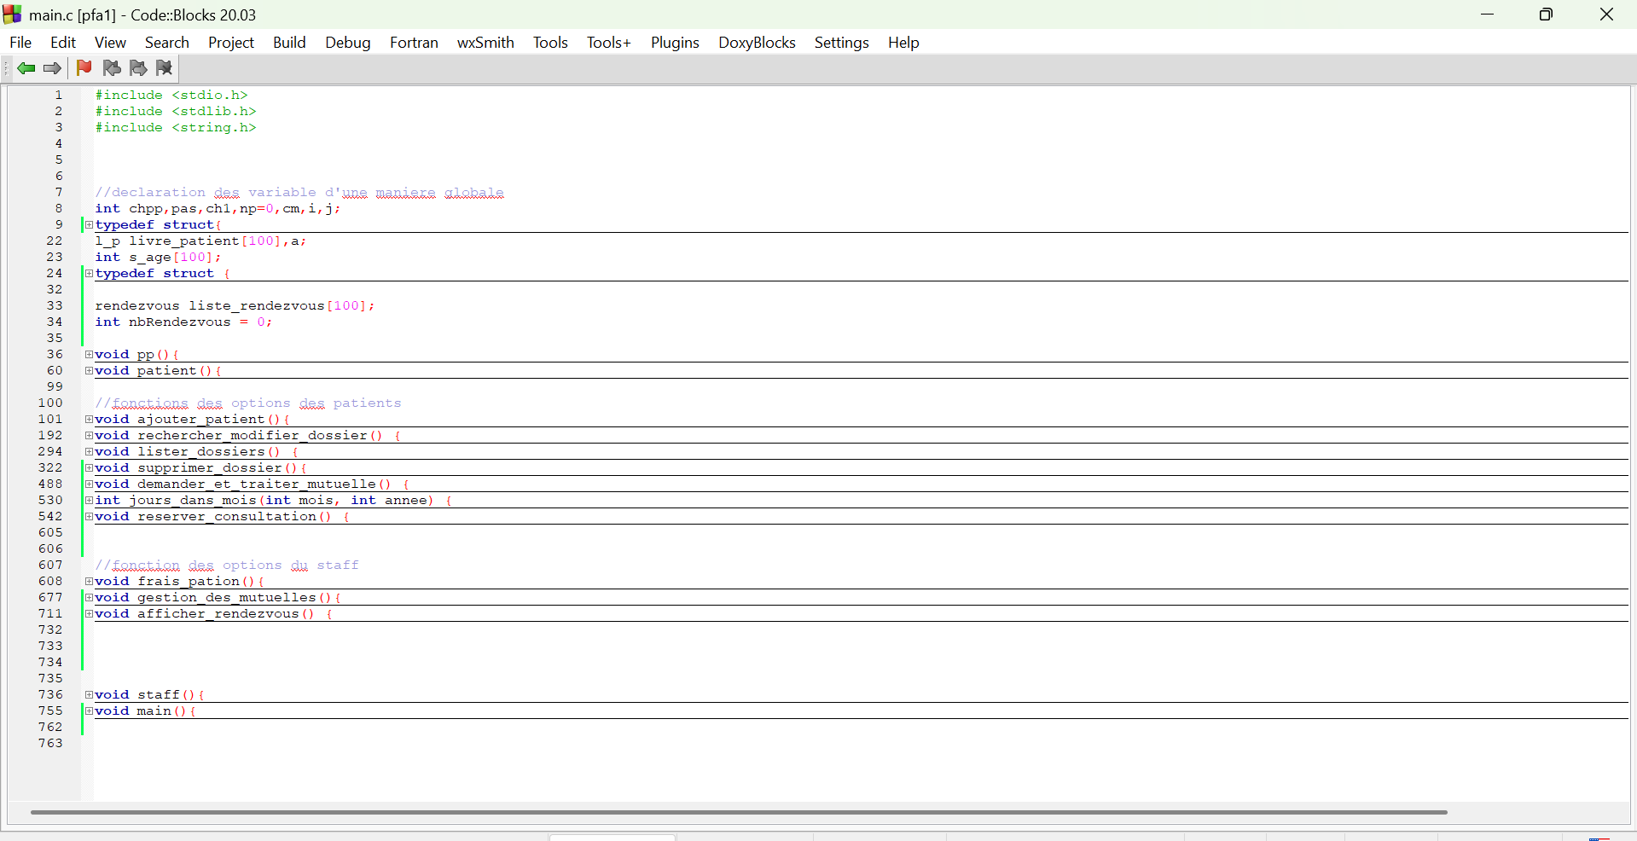
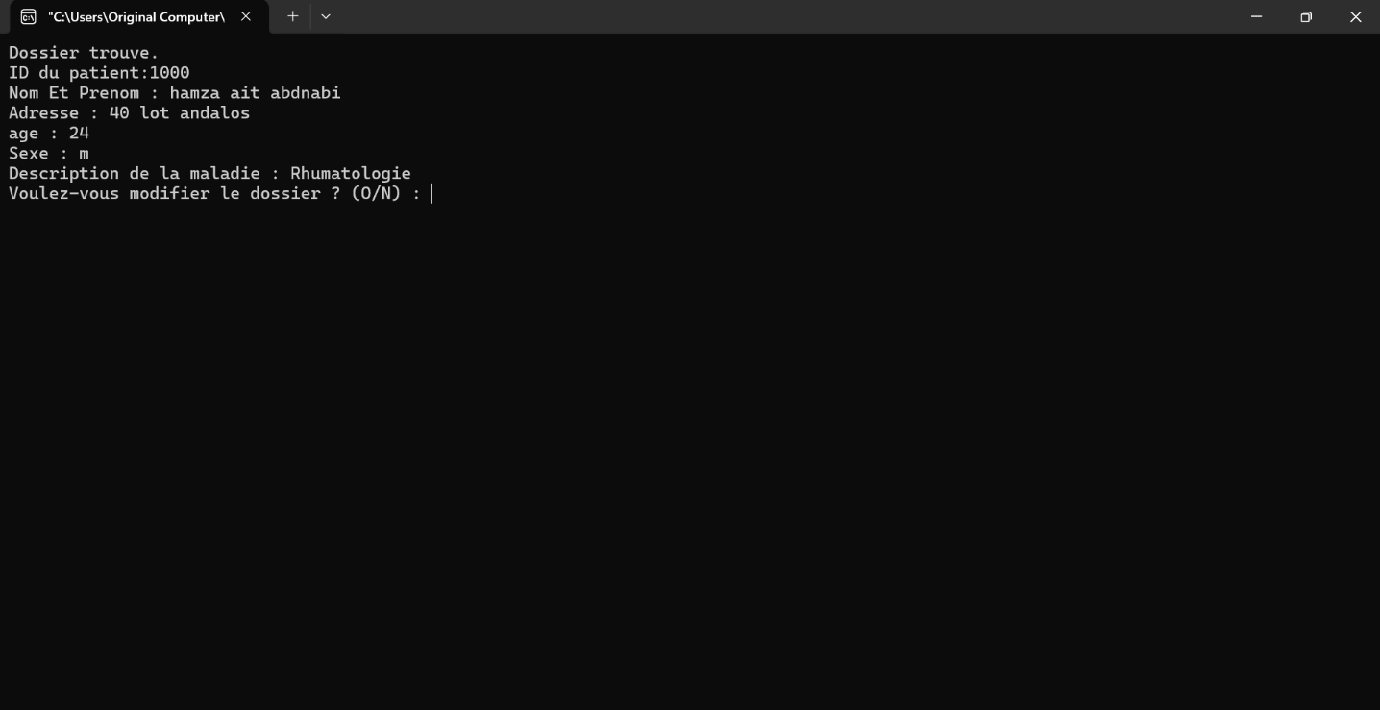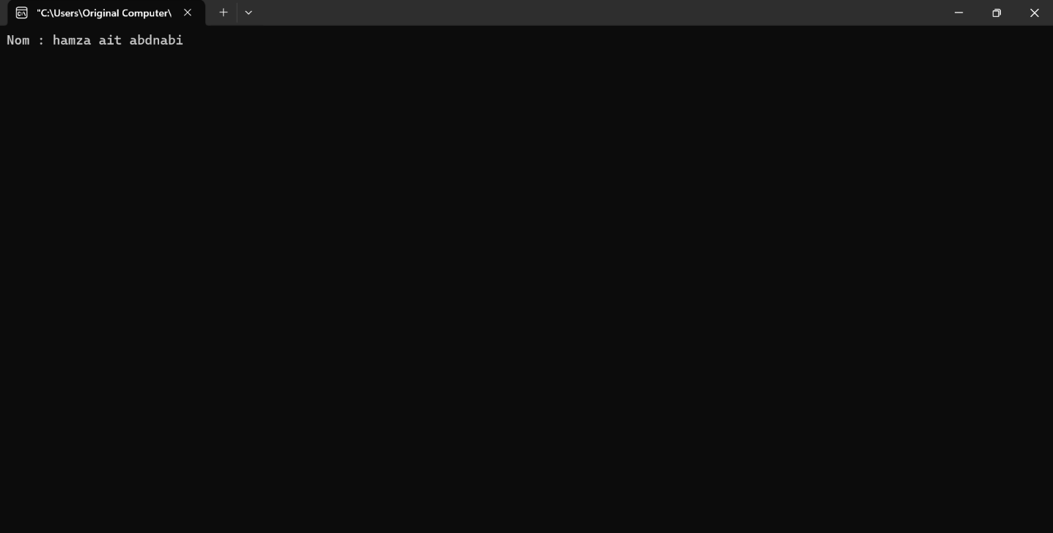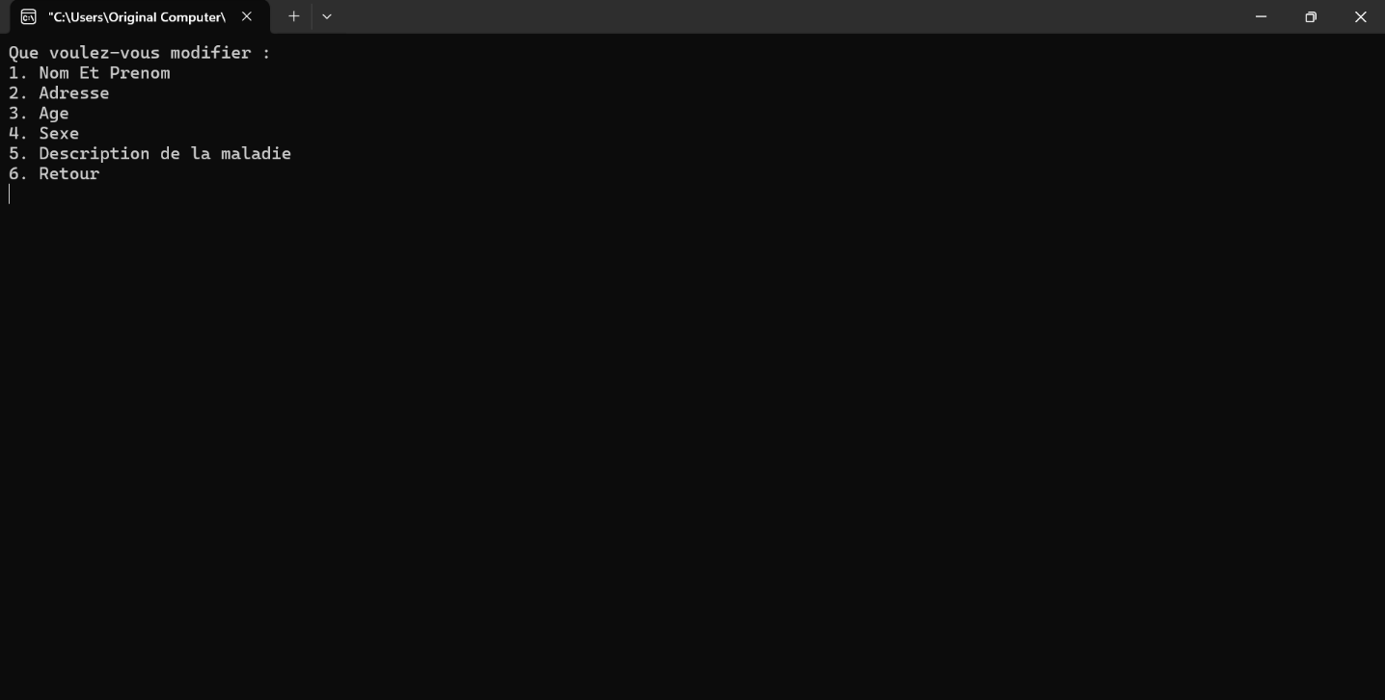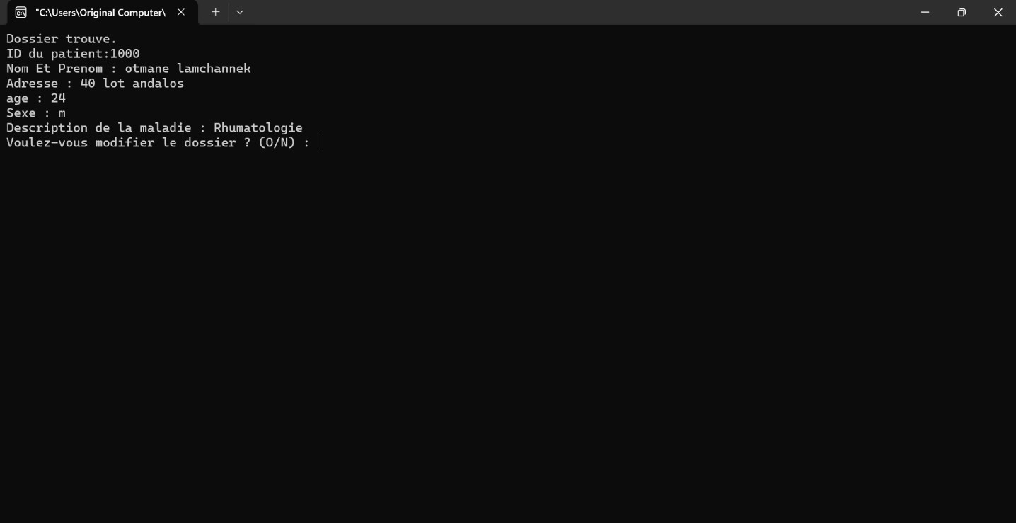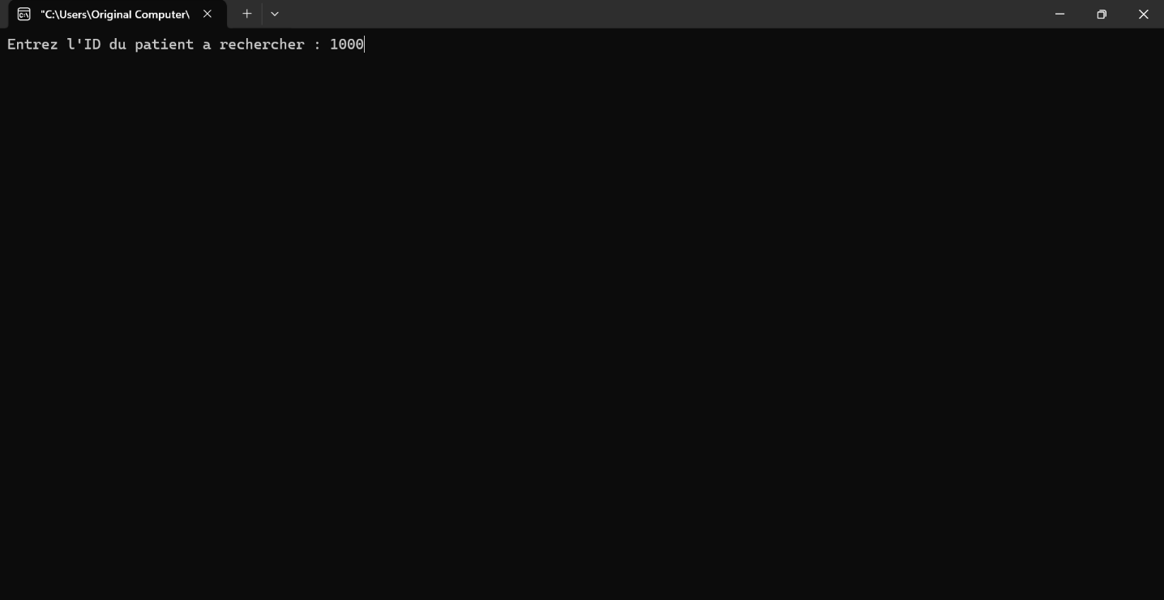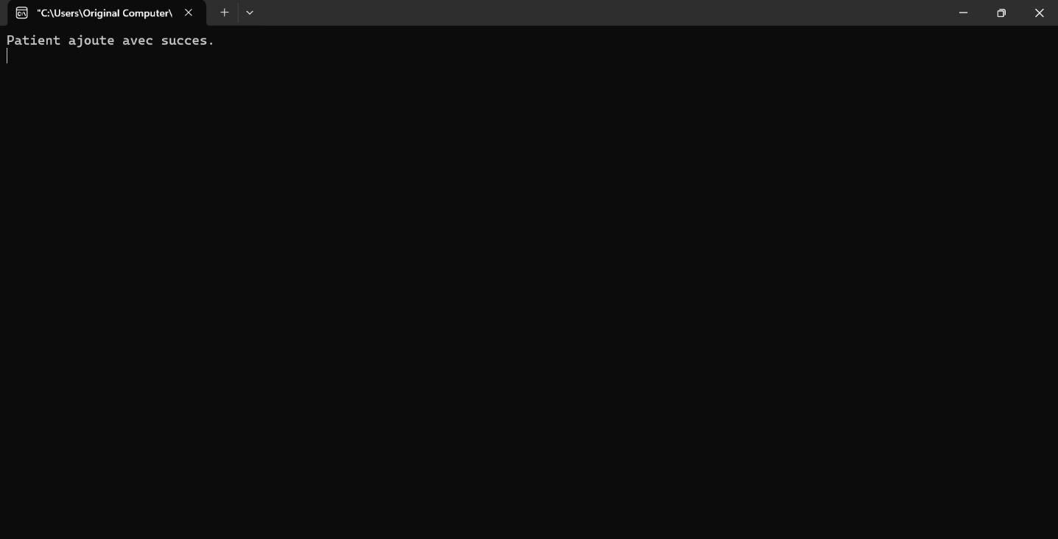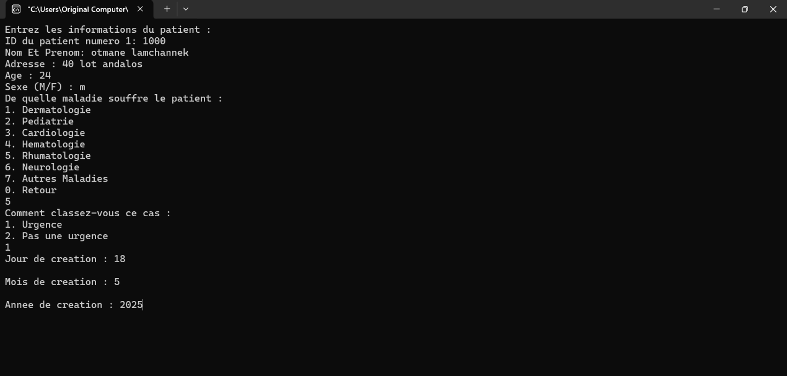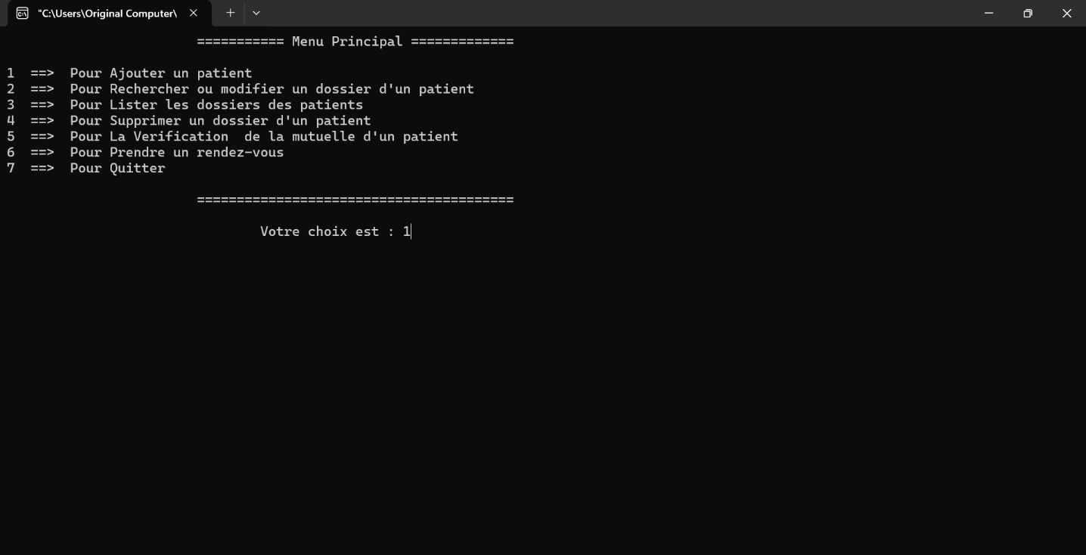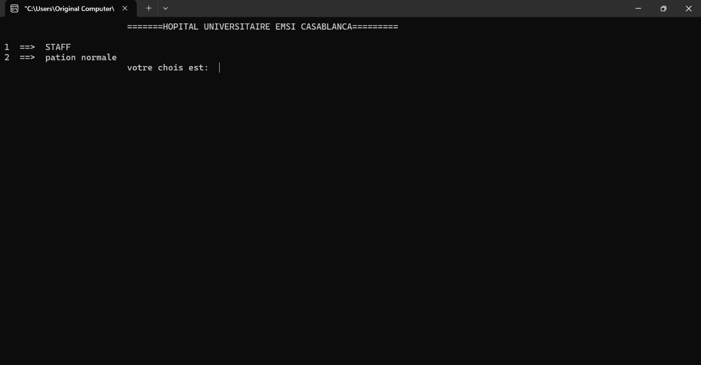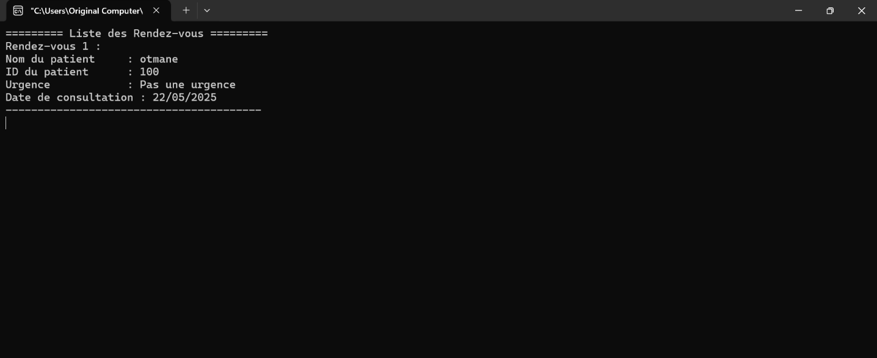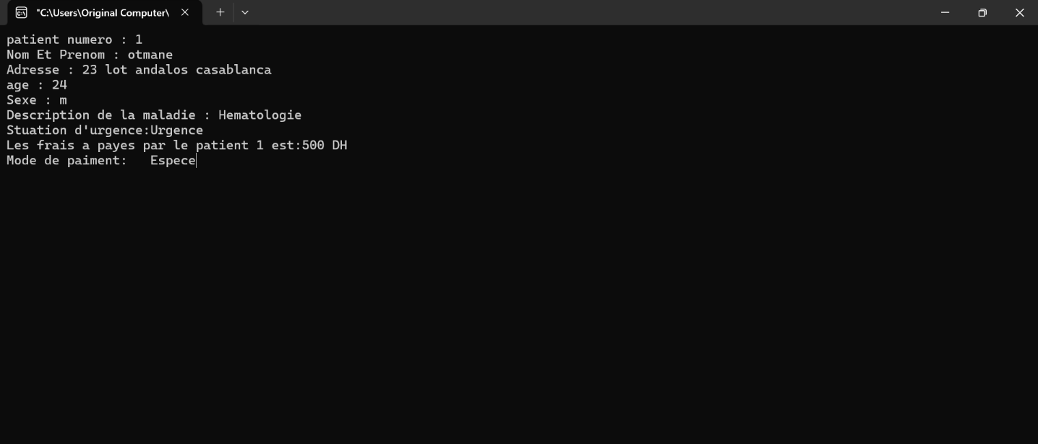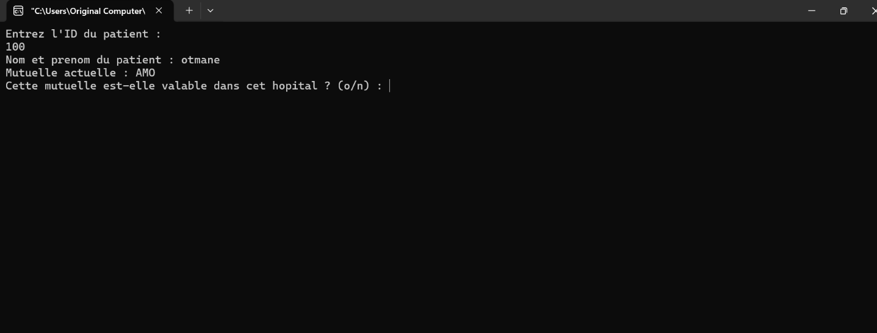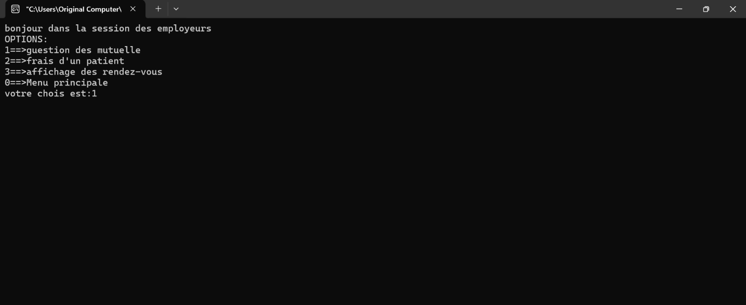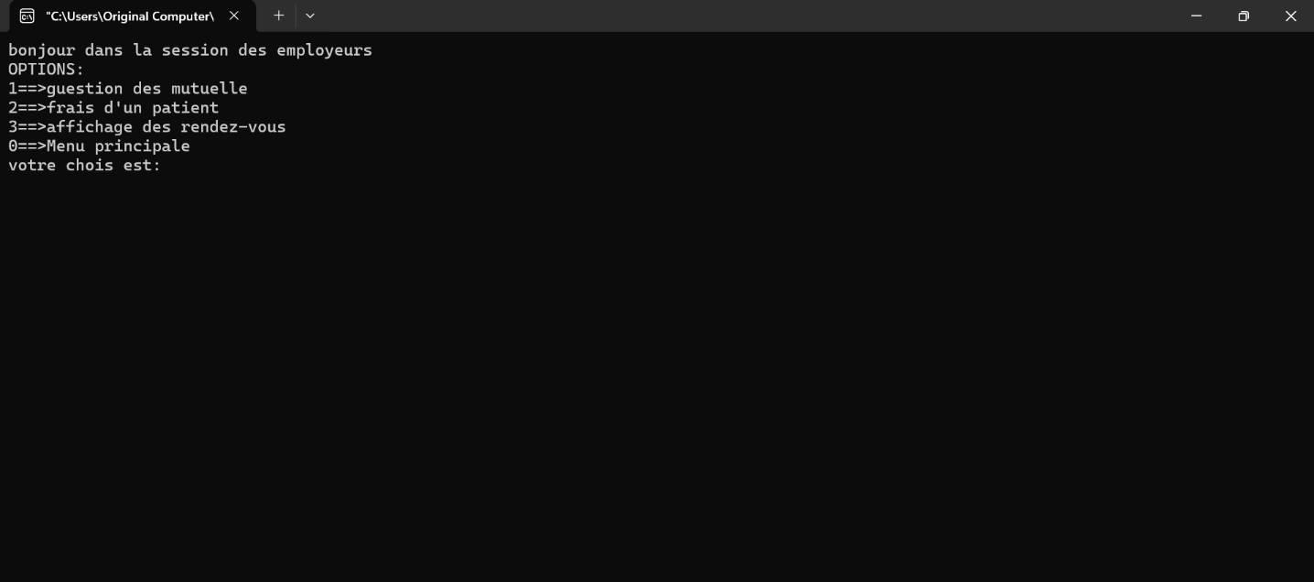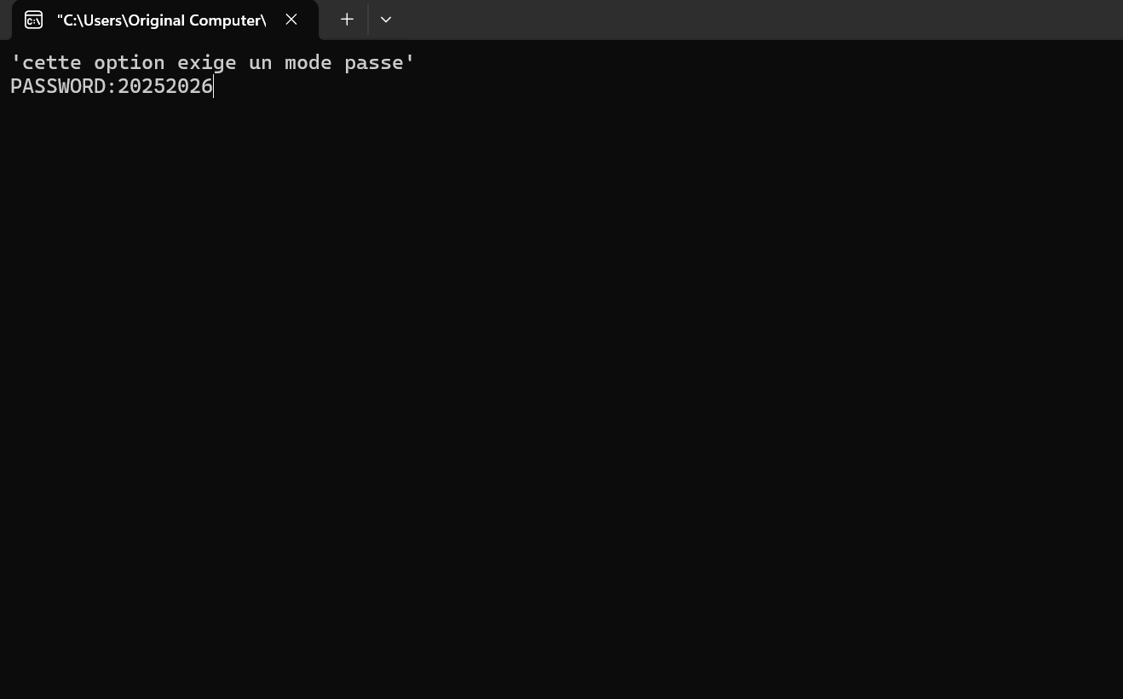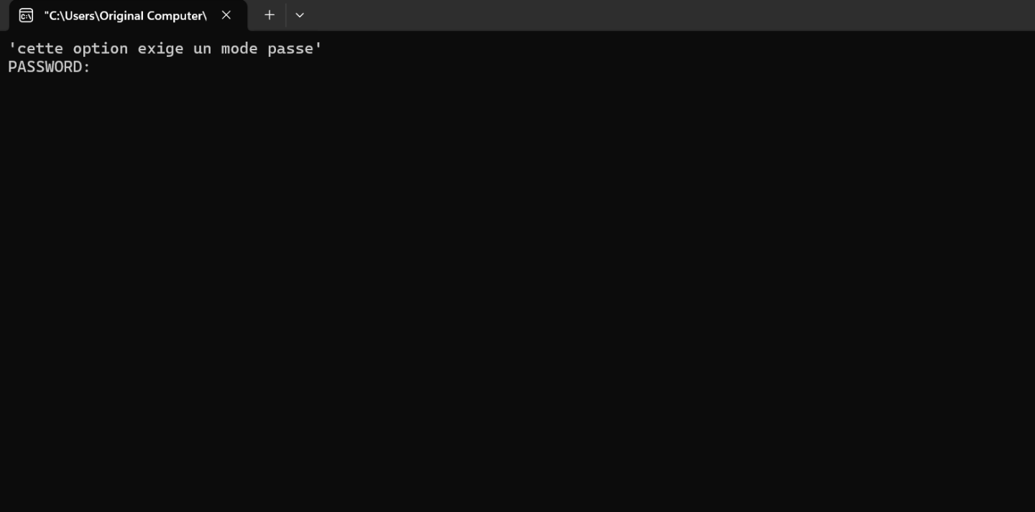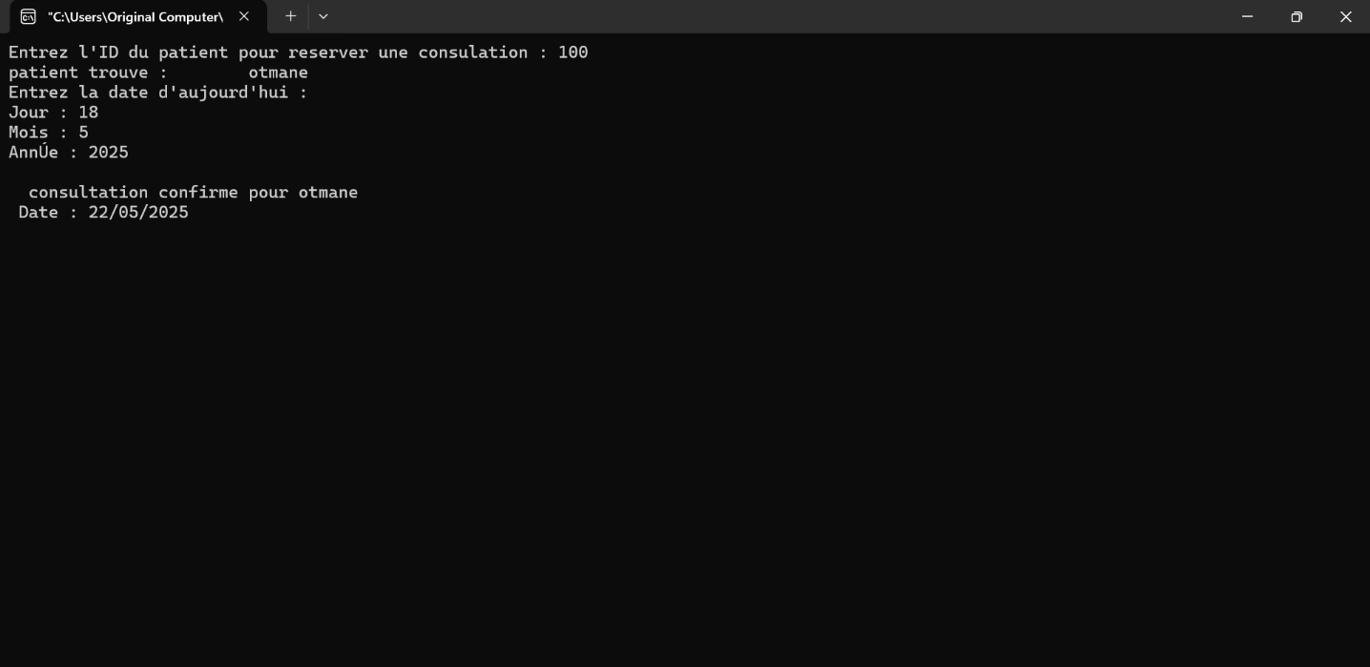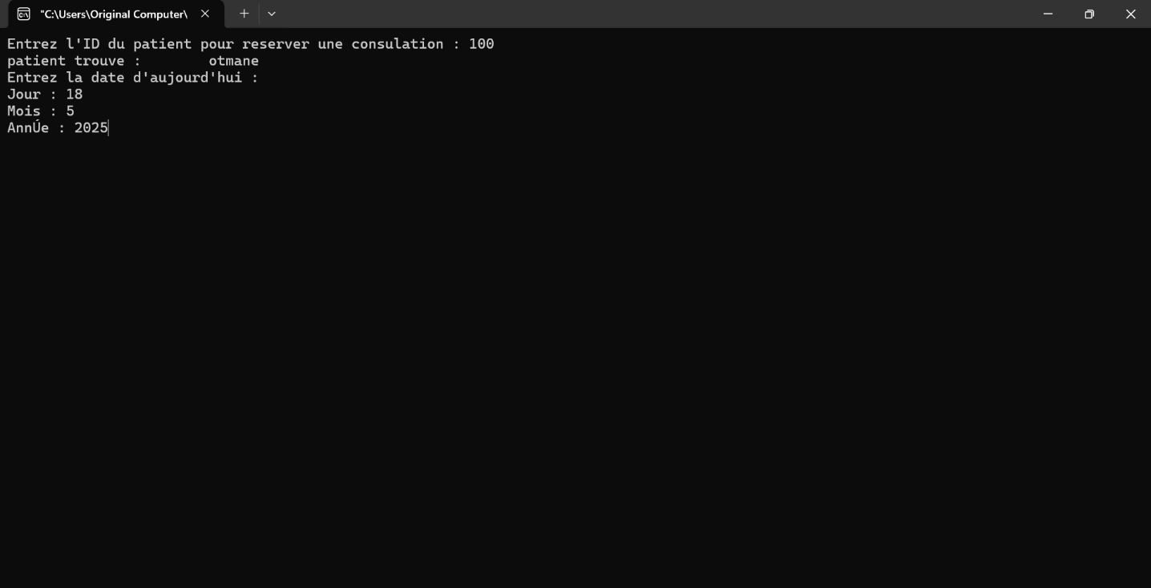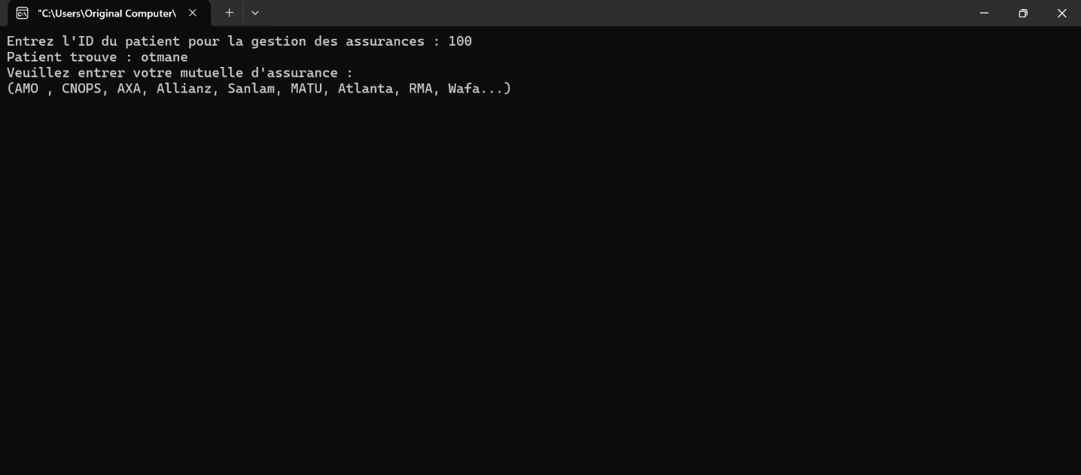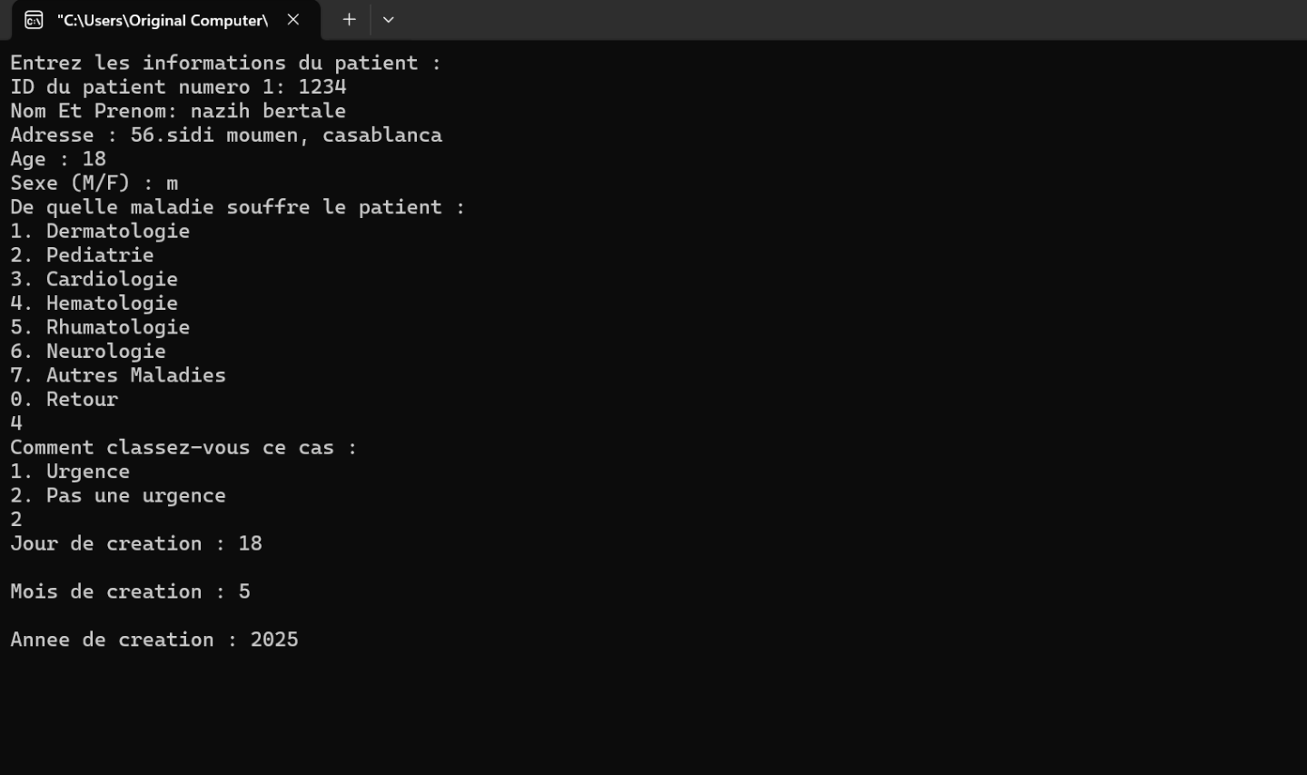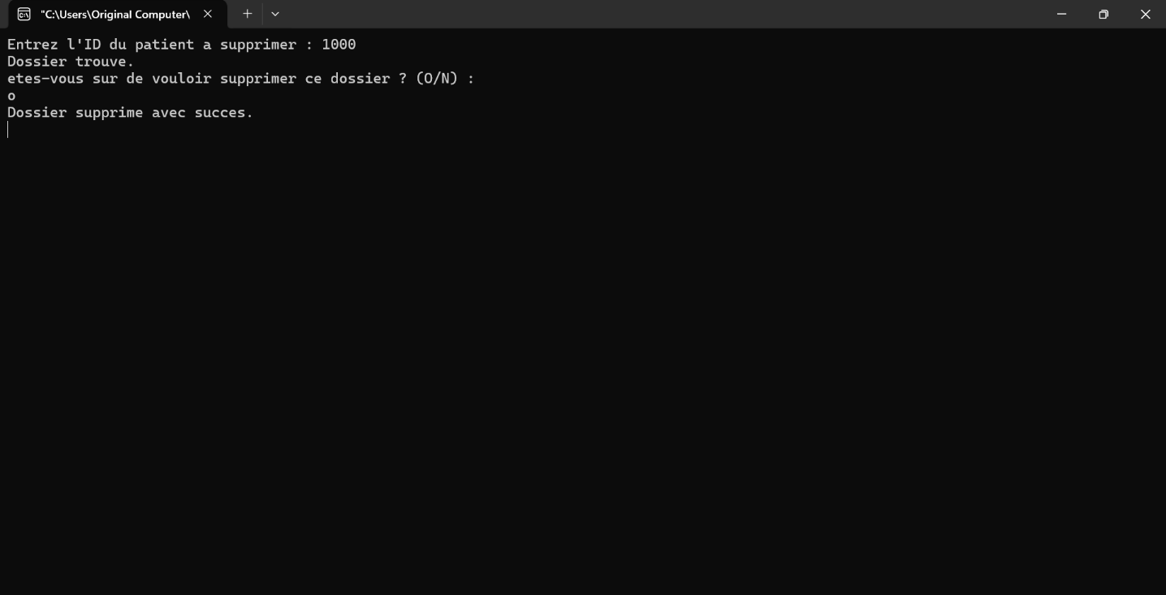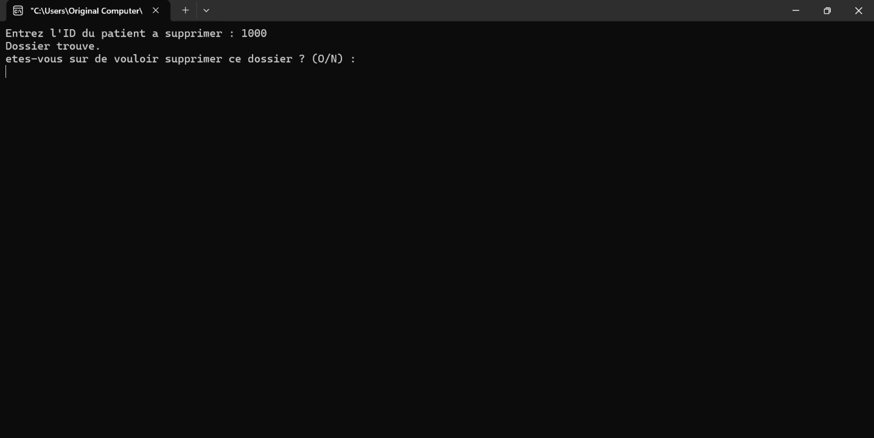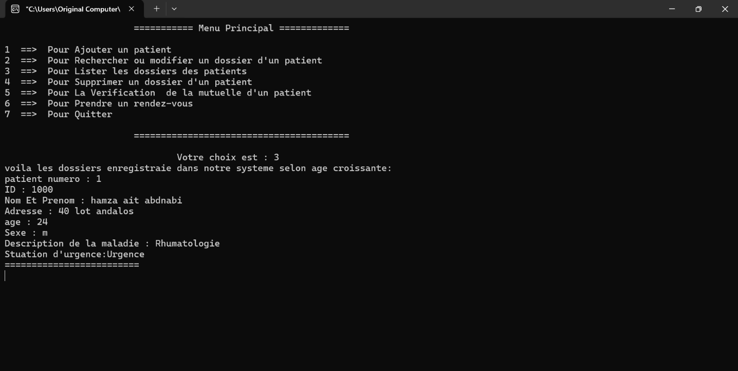

4. Conclusion
À travers ce projet, nous avons pu concrétiser plusieurs concepts fondamentaux de la programmation en C. Nous avons utilisé les structures pour modéliser les entités médicales (patients, médecins, consultations), et les pointeurs pour gérer dynamiquement les données en mémoire. La création d’un système de gestion hospitalière même simplifié, permet de prendre conscience des nombreux paramètres à gérer dans un tel environnement : précision des données, relation entre les entités, traitement conditionnel, ainsi que la rigueur dans la logique de programmation. Ce travail nous a aussi initiés à la modélisation de systèmes orientés service, en tenant compte de la logique métier du domaine de la santé. En somme, ce projet a été une étape enrichissante, alliant théorie et pratique, et nous préparant à concevoir des systèmes plus complexes dans le futur.

